

PAUTA ACTIVIDADES: HORAS Y MEDIAS HORAS EN RELOJ DIGITAL

- Encierre en un círculo el reloj que marca cuál las 3 horas en punto.

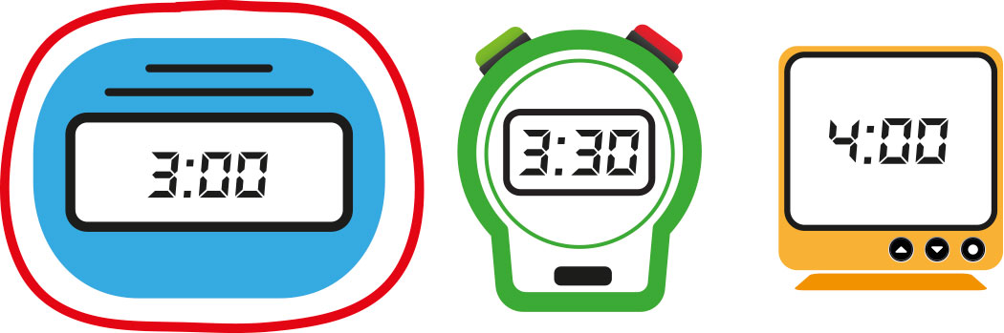

- Escriba en palabras la hora que indica cada reloj:

- 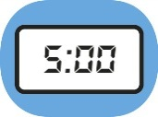 ______cinco horas___________________________________

- 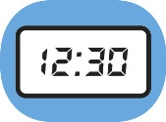_______doce y media horas _____________________

- 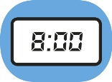______ ocho horas ________________________

- 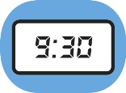________ nueve y media horas__________

- Dibuje en cada reloj las horas que están escritas en palabras.

a) Son las nueve y media de la mañana:


9: 30

b) Son las cinco de la tarde:


5:00

c) Son las ocho de la noche:
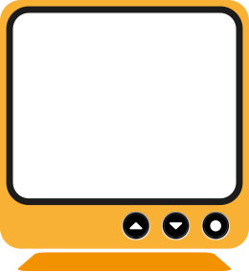

8:00

- Resuelva los siguientes problemas:

- Juan salió del colegio a las 3 de la tarde y se demoró media hora en llegar a su casa. ¿A qué hora llegó?

A las 3:30

- Andrea dedica 1 hora en hacer natación y media hora en correr. ¿Cuánto tiempo dedica en hacer estas dos actividades?

Dedica una hora y media

- Pedro dedica 2 horas en estudiar matemática y Alberto dedica 2 horas y media en estudiar lo mismo. ¿Quién dedica más tiempo a estudiar? ¿Por qué?

Alberto es el que dedica más tiempo, porque él hace media hora más.

- Los alumnos de 1° Básico salieron a recreo a las 11:00 de la mañana, si el recreo dura media hora, ¿A qué hora deben volver a clases?

Los alumnos deben entrar a las 11:30 horas.

- El siguiente folleto de cine, muestra los horarios en que se transmitirán las películas y su duración, según ello, responda:
- ¿A qué hora termina la película “Los 7 enanitos”?
A las 2:00

- ¿Cuál es la película que dura más?
La película que dura más es
“Princesita”

- ¿Puede una persona ver primero la “Princesita” y luego “Autostart”?
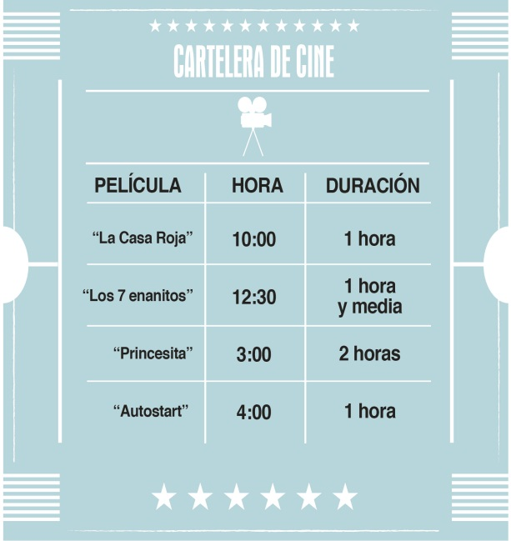

No, porque la película “Princesita” dura dos horas saldría a las 5:00 y la otra película comienza a las 4:00.

Elaborado por Paola Ramírez G.

